简号 J1⑧196+1521：都乡受城旦、隶妾簿（二片缀合）

来源出处
里耶古城一号井第八层出土，原整理号 8-196+8-1521。
释文、注释：《里耶秦简牍校释》第一卷，第 108 页。
图版、单字字形：秦簡字形庫（www.kaom.net）《里耶1》。

图片
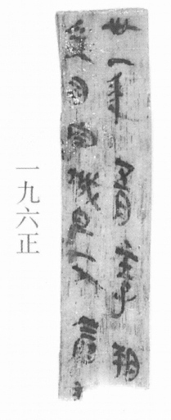
图1 里耶秦简 8-196正 正面实物照片。出处：秦簡字形庫（www.kaom.net）《里耶1》图版。
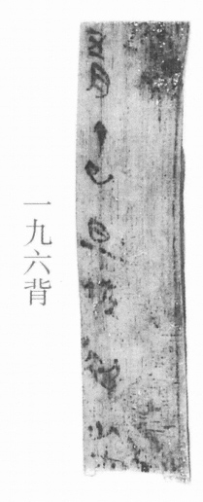
图2 8-196背 背面。出处同图1。
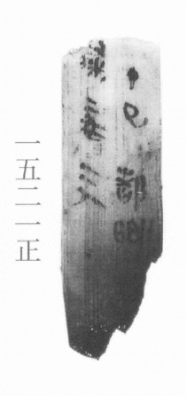
图3 8-1521正 正面。出处同图1。
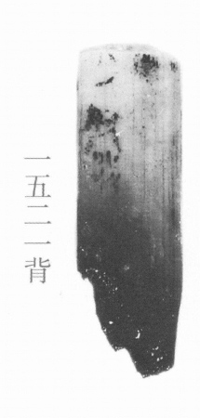
图4 8-1521背 背面。出处同图1。
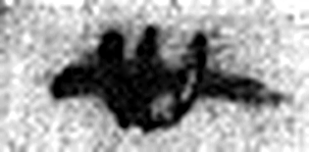 卅 三十并也。古文省。凡卅之屬皆从卅。（《说文解字》卷三·卅部）
 一 惟初太始，道立於一，造分天地，化成萬物。凡一之屬皆从一。（《说文解字》卷一·一部）
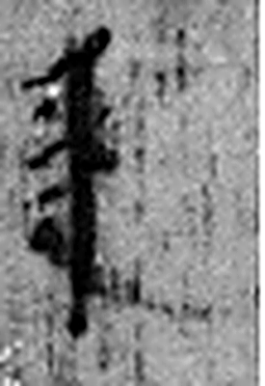 年 穀孰也。从禾千聲。《春秋傳》曰：“大有秊。”（《说文解字》卷七·禾部）
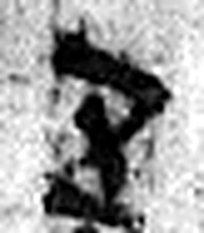 五 五行也。从二，陰陽在天地閒交午也。凡五之屬皆从五。（《说文解字》卷十四·五部）
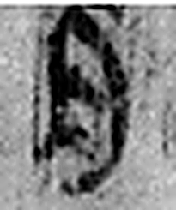 月 闕也。大陰之精。象形。凡月之屬皆从月。（《说文解字》卷七·月部）
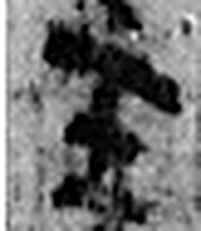 壬 位北方也。陰極陽生，故《易》曰：“龍戰于野。”戰者，接也。象人褢妊之形。承亥壬以子，生之敘也。與巫同意。壬承辛，象人脛。脛，任體也。凡壬之屬皆从壬。（《说文解字》卷十四·壬部）
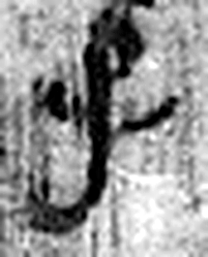 子 十一月，陽气動，萬物滋，人以爲偁。象形。凡子之屬皆从子。(李陽冰曰：“子在襁緥中，足併也。”)（《说文解字》卷十四·子部）
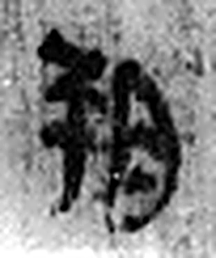 朔 月一日始蘇也。从月屰聲。（《说文解字》卷七·月部）
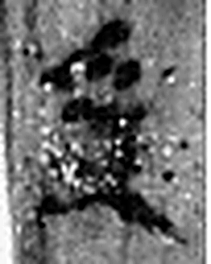 受 相付也。从𠬪，舟省聲。（《说文解字》卷四·𠬪部）
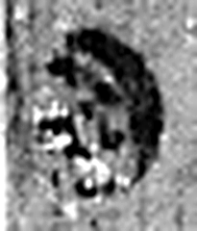 司 臣司事於外者。从反后。凡司之屬皆从司。（《说文解字》卷九·司部）
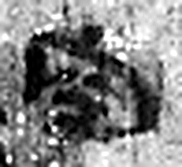 空 竅也。从穴工聲。（《说文解字》卷七·穴部）
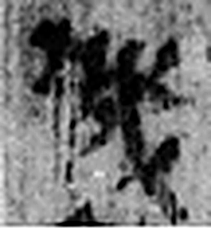 城 以盛民也。从土从成，成亦聲。（《说文解字》卷十三·土部）
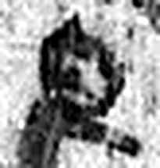 旦 明也。从日見一上。一，地也。凡旦之屬皆从旦。（《说文解字》卷七·旦部）
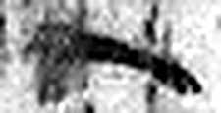 一 惟初太始，道立於一，造分天地，化成萬物。凡一之屬皆从一。（《说文解字》卷一·一部）
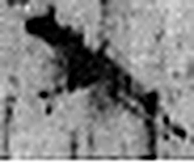 人 天地之性最貴者也。此籒文。象臂脛之形。凡人之屬皆从人。（《说文解字》卷八·人部）
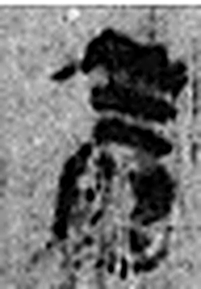 倉 榖藏也。倉黃取而藏之，故謂之倉。从食省，口象倉形。凡倉之屬皆从倉。（《说文解字》卷五·倉部）
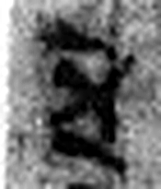 五 五行也。从二，陰陽在天地閒交午也。凡五之屬皆从五。（《说文解字》卷十四·五部）
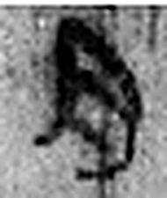 月 闕也。大陰之精。象形。凡月之屬皆从月。（《说文解字》卷七·月部）
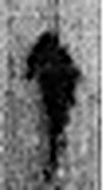 丁 夏時萬物皆丁實。象形。丁承丙，象人心。凡丁之屬皆从丁。（《说文解字》卷十四·丁部）
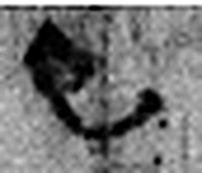 巳 巳也。四月，陽气巳出，陰气巳藏，萬物見，成文章，故巳爲蛇，象形。凡巳之屬皆从巳。（《说文解字》卷十四·巳部）
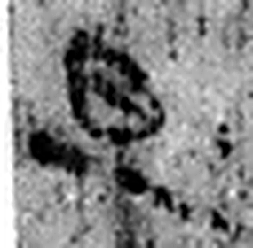 旦 明也。从日見一上。一，地也。凡旦之屬皆从旦。（《说文解字》卷七·旦部）
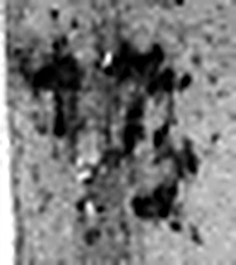 佐 《说文解字》未收此字。
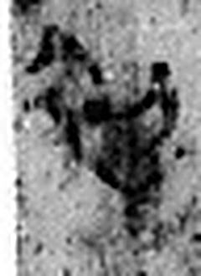 初 始也。从刀从衣。裁衣之始也。（《说文解字》卷四·刀部）
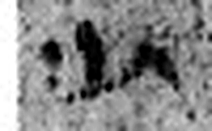 以 用也。从反巳。賈侍中說：巳，意巳實也。象形。（《说文解字》卷十四·巳部）
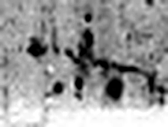 來 周所受瑞麥來麰。一來二縫，象芒朿之形。天所來也，故爲行來之來。《詩》曰：“詒我來麰。”凡來之屬皆从來。（《说文解字》卷五·來部）
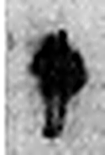 丁 夏時萬物皆丁實。象形。丁承丙，象人心。凡丁之屬皆从丁。（《说文解字》卷十四·丁部）
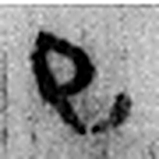 巳 巳也。四月，陽气巳出，陰气巳藏，萬物見，成文章，故巳爲蛇，象形。凡巳之屬皆从巳。（《说文解字》卷十四·巳部）
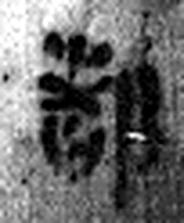 都 有先君之舊宗廟曰都。从邑者聲。周禮：距國五百里爲都。（《说文解字》卷六·邑部）
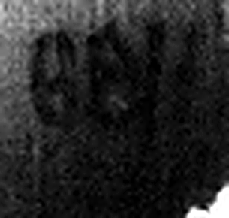 鄉 《说文解字》未收此字。
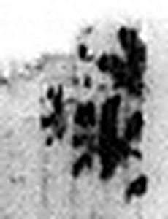 隸 附箸也。从隶柰聲。（《说文解字》卷三·隶部）
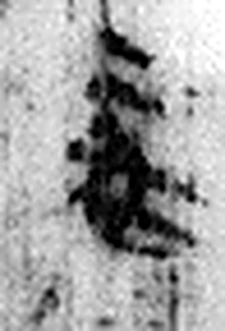 妾 有辠女子，給事之得接於君者。从䇂从女。《春秋》云：“女爲人妾。”妾，不娉也。（《说文解字》卷三·䇂部）
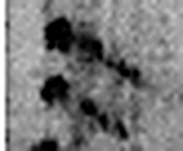 二 地之數也。从偶一。凡二之屬皆从二。（《说文解字》卷十三·二部）
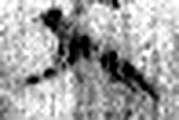 人 天地之性最貴者也。此籒文。象臂脛之形。凡人之屬皆从人。（《说文解字》卷八·人部）
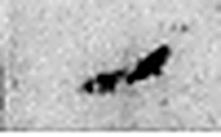 ノ 《说文解字》未收此字。
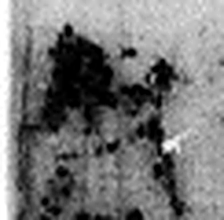 欣 笑喜也。从欠斤聲。（《说文解字》卷八·欠部）
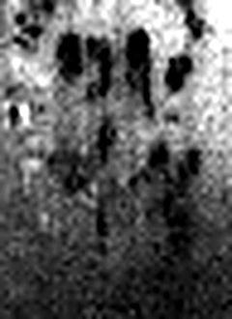 發 䠶發也。从弓癹聲。（《说文解字》卷十二·弓部）
图5 8-196+8-1521 逐字字形与本义（共 36 字，按原简文字序）。字形出处：秦簡字形庫（www.kaom.net）《里耶1》；本义出处：《说文解字》大徐本。

释文
丗一年五月壬子朔丁巳^{［1］}，都乡□〼Ⅰ
受司空城旦一人、仓隶妾二人^{［2］}。〼Ⅱ8-196+8-1521
〼□〼Ⅰ
五月丁巳旦，佐初以来^{［3］}。/欣发^{［4］}。〼Ⅱ8-196背+8-1521背

文字
以下照录《里耶秦简牍校释》第一卷注文。
[1] 丁巳，五月六日。
[2] 二片纹路、茬口吻合，能复原“隶”、“来”二字。
[3] 初，人名。
[4] 欣，人名。

书法
图1 两栏字迹清楚，字形窄长，笔画细；图3 尚可辨；图2、图4 墨色淡，字迹多不可辨（据图1至图4）。

简牍形制
8-196 与 8-1521 二片纹路、茬口吻合，能复原『隶』『来』二字（《校释》注［2］）；两片都是窄长简（据图1至图4）。

书写方式
图1 分两栏单行竖写；背面记送达时刻与经手人（据图1、图2、据释文）。

美育价值
正面记都乡收到司空城旦一人、仓隶妾二人，背面记『五月丁巳旦，佐初以来』『欣发』，收件与签收都写全（据释文）。

